Word快速入門
內容大綱
建立文件
新增文字並設定其格式
新增圖片、圖案、SmartArt

建立文件
開啟 Word。
選取一個選項：
選取 [空白文件] 以從頭開始建立文件。
選取一個範本：
選取 [導覽] 以取得 Word 祕訣。

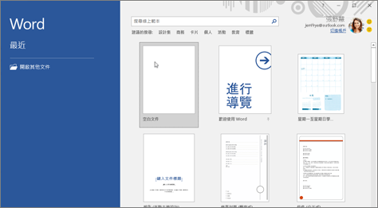

新增文字並設定其格式
將游標置於您想要的位置，然後輸入一些文字。
頁面底部的狀態列會顯示 [頁面] 和 [字數]。
若要設定文字格式，請選取文字，然後在 [常用] 索引標籤上選取選項：[粗體]、[斜體]、[項目符號]、[編號]...

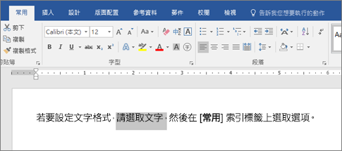

新增圖片、圖案、SmartArt
選取 [插入] 索引標籤。
選取您要新增的項目：
圖片：選取 [圖片]，瀏覽您要的圖片，然後選取 [插入]。
圖案：選取 [圖案]，然後從下拉式清單中選取一個圖案。
SmartArt：選取 [SmartArt]，選擇一個 [SmartArt 圖形]，然後選取 [確定]。
圖表：選取 [圖表]，選取您要的圖表，然後選取 [確定]。
